**目标：**

设计并实现下面描述的股票头寸的交易场景，并写出单元测试用例。

**输入：**

交易记录：

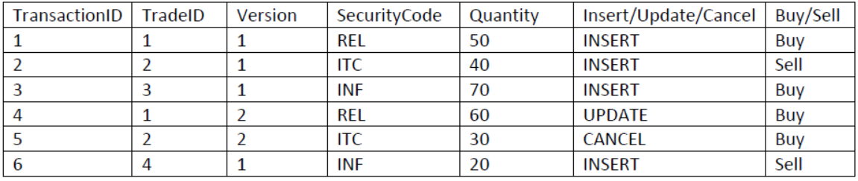

TransactionID: 主键

TradeID: 交易员ID

Version: 版本号，关联到每个交易员，从1开始计数

SecurityCode: 证券代码，例如：INF代表 Infosys

Quantity: 数量，股票数量，例如：10手Infosys股票

**输出：**

股票头寸：

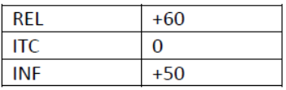

**规则：**

* 每次交易后都需要更新头寸，例如：当交易1、2到达时，股票头寸的变化为：REL= +50 and ITC= -40；
* INSERT / UPDATE / CANCEL 操作与交易（Trade）关联， (会产生相关的trade id，但是不同版本号的记录)；
* INSERT的交易记录总是版本1，CANCEL的交易记录总是最后一个版本；
* 对于UPDATE操作，股票代码、数量、买卖可以是不一样的；
* 对于CANCEL操作，任何股票代码、数量、买卖的内容变化，都可以忽略；
* 交易记录可以按不同的先后顺序到达；

**评分标准：**

* 方案设计：对需求的理解、需要用到的方法、数据库表设计
* Java代码：通过代码完整实现上述逻辑
* 测试代码：完整的测试代码覆盖，使用断言方法

# 方案设计

1. 需求分析
   1. 交易员开户操作
      1. 生成交易员id,记录交易员的基本信息，比如姓名。
   2. 交易员进行股票交易
      1. 生成交易记录，状态为inster/update,操作类型为buy/sell
      2. 同步更新股票寸头
   3. 交易员进行交易记录删除，状态为cancel
   4. 交易员最新交易记录查询
   5. 交易员所有交易记录查询
   6. 交易员股票寸头查询
2. 数据库表设计
   1. 股票寸头(position)

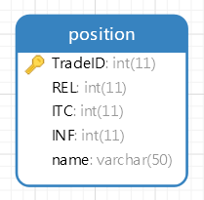

|  |  |
| --- | --- |
| 字段 | 注释 |
| TradeID | 交易员ID |
| REL | REL股票持有数 |
| ITC | ITC股票持有数 |
| INF | INF股票持有数 |
| name | 交易员姓名 |

* 1. 交易记录(transrecord)

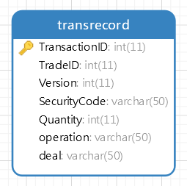

|  |  |
| --- | --- |
| 字段 | 注释 |
| TransactionID | 主键id |
| TradeID | 交易员ID |
| Version | 版本号，关联到每个交易员，从1开始计数 |
| SecurityCode | 证券代码，例如：INF代表 Infosys |
| Quantity | 数量，股票数量，例如：10手Infosys股票 |
| operation | 操作与交易（Trade）关联， (会产生相关的trade id，但是不同版本号的记录) |
| deal | 买或卖 |

说明：因为该案例股票数量有限，因此股票寸头(position)中，为简化开发，以单个股票字段标记该股票的数量。

# 接口文档

该项目以发布至云服务器，ip已换为了服务器IP

1.交易员开户操作

* + 1. 生成交易员id,记录交易员的基本信息，比如姓名。

请求方式：GET

请求样例：47.183.132:9090/position/openAccount?name=王二

返回样例：

    "flag": true,

    "code": 20000,

    "message": "开户成功",

    "data": {

        "tradeid": 10015,

        "rel": 0,

        "itc": 0,

        "inf": 0,

        "name": "王二"

    }

}

2.交易员进行股票交易

* + 1. 生成交易记录，状态为inster/update,操作类型为buy/sell
    2. 同步更新股票寸头

请求方式：POST

请求路径：47.183.132:9090/transrecord/deal

请求样例：

{

"transactionid": "",

"tradeid": 10015,

"version": "",

"securitycode": "REL",

"quantity": 50,

"operation": "",

"deal": "Sell"

}

返回样例：

{

    "flag": true,

    "code": 20000,

    "message": "交易成功",

    "data": {

        "tradeid": 10015,

        "rel": 50,

        "itc": 0,

        "inf": 0,

        "name": "王二"

    }

}

3.交易员进行交易记录删除，状态为cancel

请求方式：POST

请求路径：47.183.132:9090/transrecord/cancel

请求样例：注意operation的值为CANCEL

{

"transactionid": "",

"tradeid": 10015,

"version": "",

"securitycode": "REL",

"quantity": 50,

"operation": "CANCEL",

"deal": "Sell"

}

返回样例：

{

    "flag": true,

    "code": 20000,

    "message": "交易成功",

    "data": {

        "tradeid": 10015,

        "rel": 50,

        "itc": 0,

        "inf": 0,

        "name": "王二"

    }

}

4.交易员最新交易记录查询

请求方式:GET

请求样例：47.183.132:9090/transrecord/newest?tradeid=10015

放回样例：

{

    "flag": true,

    "code": 20000,

    "message": "交易成功",

    "data": {

        "transactionid": 10007,

        "tradeid": 10015,

        "version": 8,

        "securitycode": "REL",

        "quantity": 50,

        "operation": "CANCEL",

        "deal": "Sell"

    }

}

5.交易员所有交易记录查询

请求方式：GET

请求参数：47.183.132:9090/transrecord/findAll?tradeid=10015

返回样例：

{

    "flag": true,

    "code": 20000,

    "message": "交易成功",

    "data": [

        {

            "transactionid": 10000,

            "tradeid": 10015,

            "version": 1,

            "securitycode": "REL",

            "quantity": 50,

            "operation": "INSERT",

            "deal": "Buy"

        },

        {

            "transactionid": 10001,

            "tradeid": 10015,

            "version": 2,

            "securitycode": "REL",

            "quantity": 50,

            "operation": "UPDATE",

            "deal": "Buy"

        },

        {

            "transactionid": 10002,

            "tradeid": 10015,

            "version": 3,

            "securitycode": "REL",

            "quantity": 50,

            "operation": "UPDATE",

            "deal": "Sell"

        },

        {

            "transactionid": 10003,

            "tradeid": 10015,

            "version": 4,

            "securitycode": "REL",

            "quantity": 50,

            "operation": "CANCEL",

            "deal": "Sell"

        },

        {

            "transactionid": 10004,

            "tradeid": 10015,

            "version": 5,

            "securitycode": "REL",

            "quantity": 50,

            "operation": "CANCEL",

            "deal": "Sell"

        },

        {

            "transactionid": 10005,

            "tradeid": 10015,

            "version": 6,

            "securitycode": "REL",

            "quantity": 50,

            "operation": "UPDATE",

            "deal": "Buy"

        },

        {

            "transactionid": 10006,

            "tradeid": 10015,

            "version": 7,

            "securitycode": "REL",

            "quantity": 50,

            "operation": "CANCEL",

            "deal": "Buy"

        },

        {

            "transactionid": 10007,

            "tradeid": 10015,

            "version": 8,

            "securitycode": "REL",

            "quantity": 50,

            "operation": "CANCEL",

            "deal": "Sell"

        }

    ]

}

6.交易员股票寸头查询

请求方式：GET

请求样例：47.183.132:9090/position/findAll?tradeid=10015

放回样例：

{

    "flag": true,

    "code": 20000,

    "message": "查询成功",

    "data": {

        "tradeid": 10015,

        "rel": 100,

        "itc": 0,

        "inf": 0,

        "name": "王二"

    }

}